绍兴市第一中学课桌椅采购项目征求意见

浙江耀华工程咨询代理有限公司将于近期就绍兴市第一中学课桌椅采购项目进行公开招标采购。现将有关要求公布如下，并征求意见。
一、征求意见范围：
1、是否出现限制品牌、型号等内容；
2、是否出现明显的倾向性意见和和特定的要求；
3、影响政府采购“公开、公平、公正”原则的其他情况。
二、征求意见回复
1、各供应商及专家提出的修改意见或建议，请于2016年11月4日下午17:00时前（节假日除外）将书面材料密封后送至浙江耀华工程咨询代理有限公司。同时将书面材料的电子文档发送至以下信箱：843090553@qq.com。联系电话：0575-88336881，联系人：阮建宏。地址：绍兴市迪荡新城梅龙湖路80号财智大厦1701号。采购单位联系方式，联系人：陈老师，联系电话：18906858057
2、本项目征求的建议意见只作为采购人制定采购文件的参考，供应商有权按照《中华人民共和国政府采购法》的有关规定，在采购文件正式发布后在规定时间内对采购文件的有关内容进行质疑。
三、合格的修改意见和建议书要求
1、供应商提出修改意见和建议的，书面材料须加盖单位公章和经法人代表签字确认，是授权代理人签字的，必须出具针对该项目的法人代表授权书及联系电话。
2、专家提出修改意见和建议的，须出具本人与该项目相关专业证书复印件及联系电话。
3、各供应商及专家提出修改意见和建议内容必须是真实的，并附相关依据，如发现存在提供虚假材料或恶意扰乱政府采购正常秩序的，一经查实将提请有关政府采购管理机构，列入不良行为记录。
四、本项目预算金额(上限价)：315.6万元整。
五、拟采购项目货物清单及技术要求：

一、采购数量、材质与技术参数：
序号 | 图片 | 名称 | 规格 | 材质 | 数量 | 单位
1. | 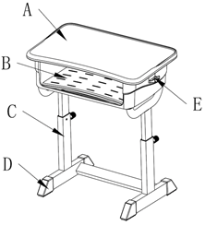  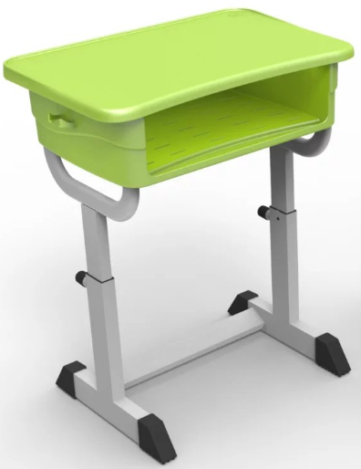  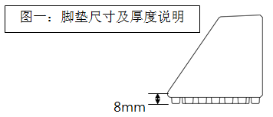 | 常规教室课桌 | 常规尺寸 | A.面板要求1.材质：得需采用 ABS耐冲击塑料一级新料一体射出成型。耐冲击强度：须能承受5磅榔头重力锤击不得破裂。不得采用回收料生产。2.尺寸：620mm×415mm×20mm±10mm。3.功能：（1）靠胸前处有一內弧造型设计。★（2）面板前端设置一冂字型防滑落凸条，总长度为1000mm±10mm。（3）四周及底部完全不得有毛边，得需倒圆角，不刮手。（4）表面得需有细纹咬花，不得有反光现象。4.组合设计：面板底部有強化承重之设计。锁入一根方型钢管，并与面板底部平齐。尺寸规格为15mm±1mm×30mm±1mm×1.0mm。由螺丝锁付于面板底部。5.外观详如左图所示。B.书箱要求1.材质：采用PP塑料一级新料一体射出成型。不得采用回收料生产。2.外径尺寸：610mmX410mmX150 mm±5mm内径尺寸：450mm×130mm±5mm。3.功能：（1）书箱底部有排水槽缝之设计。排水槽缝不得少于25条。每条槽缝长40mm×4.5mm±1mm。书箱向后并得有倾斜2度的设计。★（2）书箱前端的下方得需设置有一长型凹形笔槽尺寸450mm×50mm±1mm，笔槽左右两端并得需各有一排水勾缝设计。4.外观详如左图所示。C.桌钢架要求1.材质及形状：采椭圆形亮光钢管、方管亮光光钢管组合焊接而成，结构得需牢固，长时间使用不得产生摇晃、松散的现象。焊接完成之钢管架，焊接部位得需牢固，需无脱焊、虚焊、焊穿。2.尺寸：桌脚贴地部钢管尺寸为30mm±1mm×60mm±1mm×厚1.2mm；桌脚上部固定立管钢管尺寸为30mm±1mm×60mm±1mm×厚1.2mm；桌脚上部活动立管钢管尺寸为21mm±1mm×52mm±1mm×厚1.5mm；链接书箱Y型支架钢管尺寸20mm±1mm×40mm±1mm×厚1.2mm。3.表面涂装：焊接完成之钢管架，表面经酸洗、脱脂、磷化处理，耐腐蚀、防锈。外表采一级颗粒粉末，经高温粉体烤漆，附着力特强，不脱漆。涂层需无漏喷、锈蚀；涂层需光滑均匀，色泽一致，需无流挂、疙瘩、皱皮、飞漆。涂层需平整光滑、清晰，需无明显粒子、涨边现象；应无明显加工痕迹、划痕、雾光、白棱、白点、鼓泡、油白、流挂、缩孔、刷毛、积粉和杂渣。4.功能：左右脚架各加装一组高低调节钮。调节桌高可從桌高700mm±10mm至桌高800mm±10mm，每一阶间隔20mm。★调节高度时，无需使用任何工具。5.其他详如左图所示。D.脚垫要求1.材质：采用PP塑料一级新料一体射出成型，不得采用回收料生产。并得用1支螺丝锁付钢管。★桌子前端脚垫左右得需配1个水平调节螺丝，当地面有斜度时，可透过水平调节螺丝，保持桌面水平。采PP塑料一级新料一体射出成型，不得采用回收料生产。2.尺寸：长82mm×高72mm×宽37.5mm×厚8mm±1mm。3.其他详如左图所示。E.挂钩要求1.材质：采用PP塑料一级新料一体射出成型，不得采用回收料生产。2.尺寸：30mm×60mm×17mm±2mm★3.功能与工艺要求：书箱左右两侧得需各有一挂钩设计。左右挂钩得需与书箱一体成型。不得采用螺丝锁附方式配置挂钩。在静止状态下可以承载10KG的挂物承重。4.其他详如左图所示。  备注：  1.该张课桌面板所用之ABS塑料应采用一次新料，不可采用回收料。  (面板耐冲击强度：须经5磅榔头重力锤击，不得破裂，否则视同品质不符)。  2.该张课桌书箱所用之PP塑料应采用一次新料，不可采用回收料。  3.产品质保期需不低于8年。  4.投标文件中需提供ABS、PP测试报告产品检测检测报告复印件并加盖公章。现场如若无法提供原件，取消其中标资格。  5.样品都需要出实样，提供样品的材质、款式需满足采购文件要求；样品款式偏离的（技术要求中带“★”的不得偏离），样品与采购文件尺寸要求不符的作为无效响应，并取消其中标资格。  6.响应文件中必须提供完整的检测报告的复印件且检测结果为通过国家标准合格，局部复印不得分，送检单位必须与投标单位一致，开标时提供检测报告原件检查。无检测报告原件作为无效相应，并取消其中标资格。 | 3800 | 张
2. | 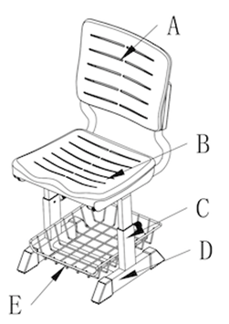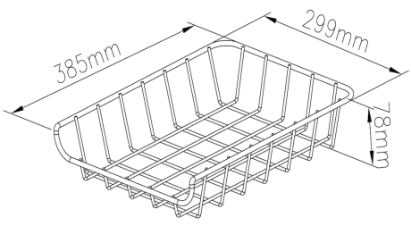 | 常规教室课椅 | 常规尺寸 | A.靠背要求1.材质：采PP塑料一级新料一体射出成型。不得采用回收料生产。2.尺寸：20mm×340mm±10mm。★3.横条勾缝宽度得需小余6mm，靠背与钢管结合方式，得需采用直插式，不得采用螺丝锁付，得需牢固不得出现摇晃现象。靠背需有一弧形造型设计。4.其他详如左图所示。B.坐垫要求1.材质：采PP塑料一级新料一体射出成型。不得采用回收料生产。2.尺寸：380mm×430mm±10mm。  ★3.坐垫前端有两下凹设计。坐垫需有六条通气散热细缝，每条细缝宽度不得超过6mm，详如左图所示。4.其他详如左图所示。D.脚垫要求1.材质：采PP塑料一级新料一体射出成型，不得采用回收料生产。2.尺寸：长82mm×高72mm×宽37.5mm×厚8mm±1mm。3.外观详如左图所示。★E.置物篮要求1.材质：铁篮框架采7mm铁条及底篮铁条采4mm焊接而成。2.表面涂装：焊接完成之置物篮，焊接完成之钢管架，表面经酸洗、脱脂、磷化处理，耐腐蚀、防锈。外表采一级颗粒粉末，经高温粉体烤漆，附着力特强，不脱漆。涂层需无漏喷、锈蚀；涂层需光滑均匀，色泽一致，需无流挂、疙瘩、皱皮、飞漆。涂层需平整光滑、清晰，需无明显粒子、涨边现象；应无明显加工痕迹、划痕、雾光、白棱、白点、鼓泡、油白、流挂、缩孔、刷毛、积粉和杂渣。3.外观详如所示。  备注：  1.该张课椅坐垫、靠背所用之PP塑料应采用一次新料，不可采用回收料。  2.产品质保期需不低于8年。  3.投标文件中需提供PP测试报告、产品检测检测报告复印件并加盖公章。现场如若无法提供原件，取消其中标资格。  4.样品都需要出实样，提供样品的材质、款式需满足采购文件要求；样品款式偏离的（技术要求中带“★”的不得偏离），样品与采购文件尺寸要求不符的作为无效响应，并取消其中标资格。  5.响应文件中必须提供完整的检测报告的复印件且检测结果为通过国家标准合格，局部复印不得分，送检单位必须与投标单位一致，开标时提供检测报告原件检查。无检测报告原件作为无效响应，并取消其中标资格。 | 3800 | 张
3. | 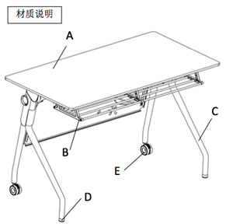 | 双人学习桌 | 常规尺寸 | A.面板1.材质：采用厚12mm的抗倍特一体成型防水板。能耐温。防水：浸水24小时后的膨胀指数需小于0.01mm。面板上下四周需倒圆角，不得有毛边。  2.尺寸：1200mm×600mm±10mm。3.其他详如左图所示。B.置物架1.材质：采用航空铝合金6061。2.尺寸：Ø10×1.0mm。3.其他详如左图所示。C.桌钢架1.材质：圆形亮光钢管组合而成。2.尺寸：Ø 38mm×1.5mm; Ø 30×1.5mm的缩圆管。结构牢固,长期使用也不会产生摇晃、松散的现象。  3.表面塗裝：焊接完成之钢管架表面经酸洗、脱脂、磷化处理，耐腐蚀、防锈，经高温３次工艺流程液体烤漆烤漆。涂层需无漏喷、锈蚀；涂层需光滑均匀，色泽一致，需无流挂、疙瘩、皱皮、飞漆等缺陷。长时间使用也不会产生表面自动漆剥落现象。4.其他详如左图所示。D.脚垫1.材质：采用PP一级塑料新料一体射出成型。不可采用回收料生产。2.尺寸：26mm×25mm×厚8mm±1mm。3.其他详如左图所示。  E．刹车轮1.材质：得须采用５号锌合金及6061铝材混合接合。2.尺寸：外Φ60mm×内径Φ30mm×宽43mm±1mm。3.其他详如左图所示。  备注：  1.产品质保期需不低于8年。  2.样品都需要出实样，提供样品的材质、款式需满足采购文件要求；样品款式偏离的（技术要求中带“★”的不得偏离），样品与采购文件尺寸要求不符的作为无效响应，并取消其中标资格。 | 280 | 张
4. | 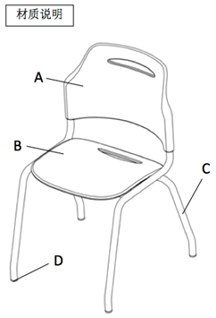 | 学习椅 | 常规尺寸 | A.靠背1.材质：采PP塑料一级新料一体射出成型。不可采用回收料生产。  2.尺寸：49cm×30cm±1cm。3.与钢管結合方式，得需采直插式，无需螺丝锁付，且需牢固不得摇晃现象。4.其他详如左图所示。B.坐垫1.材质：采PP塑料一级新料一体射出成型。不可采用回收料生产。2.尺寸：41cm×43cm±1cm。3.外观详如左图所示。C.椅钢架1.材质及形状：圆形亮光钢管，采组合焊接而成。2.尺寸：Φ25.4mm×1.5mm3.表面涂装：焊接完成之钢管架表面经酸洗、脱脂、磷化处理，耐腐蚀、防锈，经高温３次工艺流程液体烤漆烤漆。涂层需无漏喷、锈蚀；涂层需光滑均匀，色泽一致，需无流挂、疙瘩、皱皮、飞漆等缺陷。长时间使用也不会产  生表面自动漆剥落现象。4.其他详如左图所示。D.脚垫1.材质：采PP塑料一级新料一体射出成型。不可采用回收料生产。2.尺寸：26mm×25mm×厚8mm±1mm。3.其他详如左图所示。  备注：  1.产品质保期需不低于8年。  2.样品都需要出实样，提供样品的材质、款式需满足采购文件要求；样品款式偏离的（技术要求中带“★”的不得偏离），样品与采购文件尺寸要求不符的作为无效响应，并取消其中标资格。 | 560 | 张
5. | 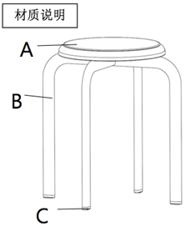  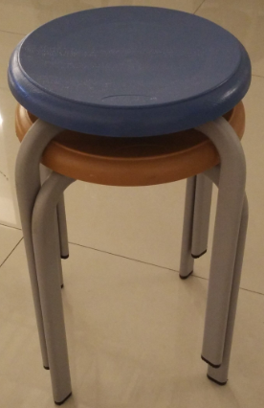 | 可堆叠圆凳 | 常规尺寸 | A.座垫1.材质：得需采用 ABS耐冲击塑料一级新料一体射出成型。耐冲击强度：须经2公斤榔头重力锤击不破裂。不可采用回收料生产。  2.尺寸：直径300mm±5mm。中间有內弧造型，深度为8mm。3.外观详如左图所示。  B.钢管1.材质及形状：采白皮椭圆形钢管焊接而成，  结构牢固，长时间使用也不会产生摇晃、松散的现象。焊接完成之钢管架架，焊接部位牢固，需无脱焊、虚焊、焊穿；焊缝均匀，需无毛棱、锐棱、飞溅、裂纹等等缺陷。2.尺寸：橢圆管16.5mm±1mm×34mm±1mm×厚1.5mm。  3.表面涂装：采用焊接完成之钢管架，椅腿管中心交汇处需采用之焊接工艺需为扣合式焊接，确保产品牢固性。表面经酸洗、脱脂、磷化处理，耐腐蚀、防锈。外表采一级颗粒粉末，经高温粉体烤漆，附着力特强，不脱漆。涂层需无漏喷、锈蚀；涂层需光滑均匀，色泽一致，需无流挂、疙瘩、皱皮、飞漆等缺陷。涂层需平整光滑、清晰，需无明显粒子、涨边现象；应无明显加工痕迹、划痕、雾光、白棱、白点、鼓泡、油白、流挂、缩孔、刷毛、积粉和杂渣。4.中间固定钢板：采直径190mm×厚度2.5mm圆形钢板制。与座垫锁付时需粘缺氧胶，保证紧密贴合，不易松脱。  5.其他详如左图所示。D.脚垫1.材质：采用PP塑料一级新料一体射出成型,不可采用回收料生产。2.尺寸：高35mm×厚8mm±1mm。3.其他详如左图所示。  1.产品质保期需不低于8年。  2.样品都需要出实样，提供样品的材质、款式需满足采购文件要求；样品款式偏离的（技术要求中带“★”的不得偏离），样品与采购文件尺寸要求不符的作为无效响应，并取消其中标资格。 | 2700 | 张
6. | 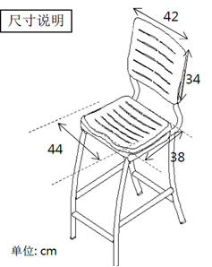  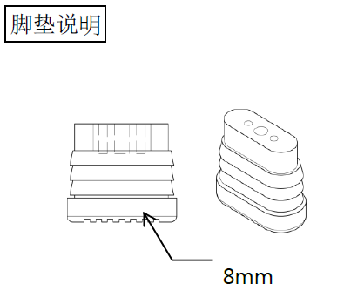 | 授课椅 | 常规尺寸 | A.靠背要求  1.材质：采PP塑料一级新料一体射出成型。不得采用回收料生产。  2.尺寸：420mm×340mm±10mm。  3.横条勾缝宽度得需小余6mm。靠背需有一弧形造型设计。  4.外形详如左图所示。B.坐垫要求1.材质：采用PP耐冲击塑料一体射出成型。不得采用回收料生产。  2.尺寸：380mm×440mm±10mm。坐高650mm±10mm。  3.坐垫前端有两下凹设计，每条细缝宽度不得超过6mm。  4.外形详如左图所示。C.桌钢架要求1.材质及形状：橢圆型钢管。2.尺寸：16.5mm±10mm×34mm±10mm×1.5mm橢圆管及Ø34×2.0圆管。  3. 表面涂装：焊接完成之钢管架，表面经酸洗、脱脂、磷化处理，耐腐蚀、防锈。外表采一级颗粒粉末，经高温粉体烤漆，附着力特强，不脱漆。涂层需无漏喷、锈蚀；涂层需光滑均匀，色泽一致，需无流挂、疙瘩、皱皮、飞漆。涂层需平整光滑、清晰，需无明显粒子、涨边现象；应无明显加工痕迹、划痕、雾光、白棱、白点、鼓泡、油白、流挂、缩孔、刷毛、积粉和杂渣。4.其他详如下图所示。  D.脚垫要求1.材质：采纤维质塑胶，实心倒勾式一体射出成型。2.尺寸：高35mm×厚8mm。3.其他详如下图所示。  备注：  1.产品质保期需不低于8年。  2.样品都需要出实样，提供样品的材质、款式需满足采购文件要求；样品款式偏离的（技术要求中带“★”的不得偏离），样品与采购文件尺寸要求不符的作为无效响应，并取消其中标资格 | 100 | 张
7. | 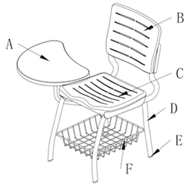  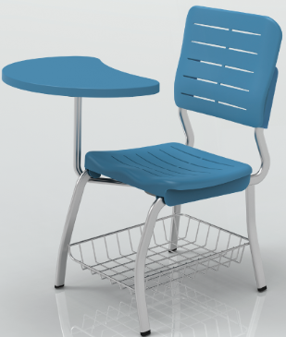 | 音乐室桌椅 | 常规尺寸 | Ａ.面板1.材质：采ABS耐冲击塑料新料一体射出成型。不得采用回收料。  2.尺寸：340cm×550cm×厚2.5cm±1cm。面板底部须用钢管及钢板支撑做补强。  3.面板功能：可做65度向后旋转。Ｂ.靠背1.材质：采PP塑料一级新料一体射出成型。不得采用回收料生产。2.尺寸：420mm×340mm±5mm。★3.横条勾缝宽度得需小余6mm，靠背与钢管结合方式，得需采用螺丝锁付，左右各三颗螺丝锁付得需牢固不得出现摇晃现象。靠背需有一弧形造型设计。4.其他详如左图所示。C.坐垫1.材质：采PP塑料一级新料一体射出成型。不得采用回收料生产。  2.尺寸：430mm×380mm±5mm。★3.坐垫前端有两下凹设计。坐垫需有12条以上通气散热细缝，每条细缝宽度不得超过6mm。4.其他详如左图所示。D.椅钢架要求1.材质及形状：采椭圆形亮光钢管组合焊接而成，结构得需牢固，长时间使用不得产生摇晃、松散的现象。焊接完成之钢管架，焊接部位得需牢固，需无脱焊、虚焊、焊穿。2.尺寸：椭圆形钢管16.5mm±1mm×34mm±1mm×厚1.5mm  3.表面涂装：焊接完成之钢管架，表面经酸洗、脱脂、磷化处理，耐腐蚀、防锈。外表采一级颗粒粉末，经高温粉体烤漆，附着力特强，不脱漆。涂层需无漏喷、锈蚀；涂层需光滑均匀，色泽一致，需无流挂、疙瘩、皱皮、飞漆。涂层需平整光滑、清晰，需无明显粒子、涨边现象；应无明显加工痕迹、划痕、雾光、白棱、白点、鼓泡、油白、流挂、缩孔、刷毛、积粉和杂渣。4.其他详如左图所示。E.脚垫要求1.材质：采PP塑料一级新料一体射出成型，不得采用回收料生产。  2.尺寸：16.5mm×34mm×长25mm±1mm。  3.外观详如左图所示。F. .置物篮要求1.材质：铁篮框架采7mm铁条及底篮铁条采4mm焊接而成。  2.表面涂装：焊接完成之置物篮，焊接完成之钢管架，表面经酸洗、脱脂、磷化处理，耐腐蚀、防锈。外表采一级颗粒粉末，经高温粉体烤漆，附着力特强，不脱漆。涂层需无漏喷、锈蚀；涂层需光滑均匀，色泽一致，需无流挂、疙瘩、皱皮、飞漆。涂层需平整光滑、清晰，需无明显粒子、涨边现象；应无明显加工痕迹、划痕、雾光、白棱、白点、鼓泡、油白、流挂、缩孔、刷毛、积粉和杂渣。3.外观详如所示。备注：  1.产品质保期需不低于8年。  2.样品都需要出实样，提供样品的材质、款式需满足采购文件要求；样品款式偏离的（技术要求中带“★”的不得偏离），样品与采购文件尺寸要求不符的作为无效响应，并取消其中标资格 | 180 | 张
8. | 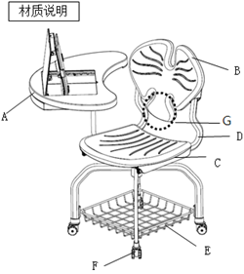  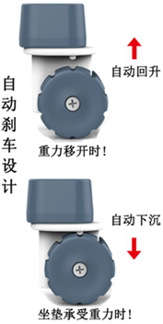 | 心理教室课桌 | 常规尺寸 | A.面板1.材质：采用ABS耐冲击塑料一体射出成型。2.尺寸：630mm±10mm×410 mm±10mm×厚30mm±10mm。★3.功能：面板靠左侧设置一可掀式平板电脑置物架，此置物架得需具备如下功能：○1可稳固夹住平板电脑○2平板电脑可做90度旋转○3可做5阶段的角度调节○4面板左右有伸縮夾具固定。4.附加设计：面板底部有強化承重之设计，坐垫底部设有一旋转轴承，面板可做68度向后转5.其他详如左图所示。B.靠背1.材质：采用PP一级塑料新料一体射出成型。与钢管結合方式，得需采插入式，并需牢固不得摇晃。现象靠背上需有八条通气散热细缝，每条细缝宽度不得超过6mm。靠背下方需有一突出设计可服帖脊椎2.尺寸：400mm×350mm±10mm。3.其他详如左图所示。C.  坐垫1.材质：采用PP耐冲击塑料一体射出成型。座垫上需有七条通气散热细缝。  2.尺寸：430mm×360mm±10mm。3.其他详如左图所示。  D.桌钢架1.材质及形状：椭圆形亮光钢管及实心圆棒。采组合焊接而成，结构牢固，长时间使用也不会产生摇晃、松散的现象。焊接完成之钢管架，焊接部位牢固，需无脱焊、虚焊、焊穿；焊缝均匀，需无毛棱、锐棱、飞溅、裂纹等缺陷。2.尺寸：34mm±10mm×16.5mm±10mm×1.5mm及直径19mm的圆铁棒。  3.表面处理：焊接完成之钢管架，表面经酸洗、脱脂、磷化处理，耐腐蚀、防锈。外表采一级颗粒粉末，经高温粉体烤漆，附着力特强，不脱漆。涂层需无漏喷、锈蚀；涂层需光滑均匀，色泽一致，需无流挂、疙瘩、皱皮、飞漆。涂层需平整光滑、清晰，需无明显粒子、涨边现象；应无明显加工痕迹、划痕、雾光、白棱、白点、鼓泡、油白、流挂、缩孔、刷毛、积粉和杂渣。4.其他详如左图所示。E．铁篮1.采直径7mm含以上铁条及直径4mm含以上铁条焊接而成。  2.表面处理：焊接完成之钢管架，表面经酸洗、脱脂、磷化处理，耐腐蚀、防锈。外表采一级颗粒粉末，经高温粉体烤漆，附着力特强，不脱漆。涂层需无漏喷、锈蚀；涂层需光滑均匀，色泽一致，需无流挂、疙瘩、皱皮、飞漆。涂层需平整光滑、清晰，需无明显粒子、涨边现象；应无明显加工痕迹、划痕、雾光、白棱、白点、鼓泡、油白、流挂、缩孔、刷毛、积粉和杂渣。F.多功能  刹车轮1.材质：尼龙。2.直径：42mm。3.功能：带刹车，人坐下时轮子会自  动锁上。人离开时，即可恢复，可任意推移。  备注：  1.产品质保期需不低于8年。  2.样品都需要出实样，提供样品的材质、款式需满足采购文件要求；样品款式偏离的（技术要求中带“★”的不得偏离），样品与采购文件尺寸要求不符的作为无效响应，并取消其中标资格。 | 60 | 张
9. | 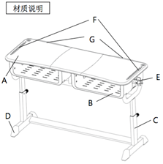  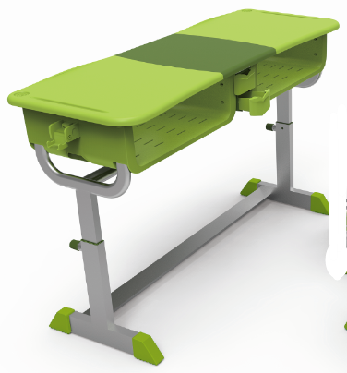  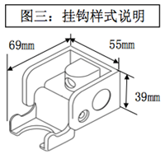 | 双人课桌椅 | 常规尺寸 | A.面板1.材质：得需采用 ABS耐冲击塑料一级新料一体射出成型。耐冲击强度：须经2公斤榔头重力锤击不破裂。不可采用回收料生产。2.尺寸：长1200mm×宽430mm×厚20mm±5mm。3.功能：★（1）面板上左右各有一笔槽设计（图标示F），可放置文具用笔，长270mm×宽18mm×深5mm±2mm。★（2）面板前端有二防落凸条（图标示），可防止笔、纸滑落，长355 mm×宽15mm×高5mm±2mm。★（3）面板由3块面板组合而成，可任意搭配颜色尺寸，分别为450mm×430mm×厚20mm±5cm、340mm×400mm×厚20mm± 5mm、450mm×430mm×厚20mm±5mm。（4）四周及底部完全不得有毛边，光滑安全，整体呈现平滑流线造型，美观大方，面板四个边角为倒圆角，安全性高。（5）表面细纹咬花，不反光。4.组合设计：面板底部有強化承重之设计。锁入两根方型钢管，并与面板底部平齐。尺寸规格为15mm×30mm×1.0mm±1mm。5.外形详如左图所示。B.书箱1.材质：采用PP塑料一级新料一体射出成型。不可采用回收料生产。2.尺寸：外径尺寸为510 mm×340 mm×150mm±5mm；内径尺寸为440mm×340mm×135mm±5mm。  3.功能：（1）书箱底部有排水槽缝之设计。排水槽缝不少于32条。每条槽缝长40mm×4.5mm±1mm。书箱向后并有倾斜2度的设计，以利排水，保持通风干爽。  4.外形详如左图所示。C.桌钢架1.材质及形状：采椭圆形亮光钢管、方管亮光  钢管组合焊接而成，结构牢固，长时间使用也不会产生摇晃、松散的现象。焊接完成之钢管架架，焊接部位牢固，需无脱焊、虚焊、焊穿；焊缝均匀，需无毛棱、锐棱、飞溅、裂纹等缺陷。2.尺寸：桌脚贴地部钢管尺寸为30mm×60mm×1.2mm±1mm；桌脚上部固定立管钢管尺寸为30mm×60mm×1.2mm±1mm；桌脚上部活动立管钢管尺寸为21mm×52mm×1.5mm±0.5mm；链接书箱Y支架钢管尺寸20mm×40mm×1.2mm±0.5mm。3. 表面涂装：焊接完成之钢管架，表面经酸洗、脱脂、磷化处理，耐腐蚀、防锈。外表采一级颗粒粉末，经高温粉体烤漆，附着力特强，不脱漆。涂层需无漏喷、锈蚀；涂层需光滑均匀，色泽一致，需无流挂、疙瘩、皱皮、飞漆等缺陷。涂层需平整光滑、清晰，需无明显粒子、涨边现象；应无明显加工痕迹、划痕、雾光、白棱、白点、鼓泡、油白、流挂、缩孔、刷毛、积粉和杂渣。  4. ★功能：左右脚架各加装一组高低调节钮。调节钮中心柱体材质为钢柱；调节桌  高可從桌高650mm至桌高750mm，每一阶间隔20mm。调节高度时，不需使用任何工具，仅需数秒即可调出所需的高度。5.外形详如左图所示。D.脚垫1.材质：采用PP塑料一级新料一体射出成型,并用1支螺丝锁付。桌子脚垫需配1个水平调节螺丝，使桌面保持平衡不倾斜。不可采用回收料生产。2.尺寸：长82mm×高72mm×宽39mm×厚8mm±1mm。3.外形详如左图所示。E.折合式双用挂钩1.材质：采用PP塑料一级新料，不可采用回收料生产。2.尺寸：55mm×69mm×39mm±5mm  3.功能：可承受静置重物重量。能达到挂置物品及水瓶，可承受挂物20斤重量。  4.外形详如左图所示。  备注：  1.该张课桌面板所用之ABS塑料应采用一次新料，不可采用回收料。  (面板耐冲击强度：须经5磅榔头重力锤击，不得破裂，否则视同品质不符)。  2.该张课桌书箱所用之PP塑料应采用一次新料，不可采用回收料。  3.产品质保期需不低于8年。  4.样品都需要出实样，提供样品的材质、款式需满足采购文件要求；样品与采购文件尺寸要求不符的作为无效响应，并取消其中标资格。 | 25 | 张
10. | 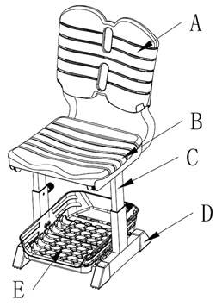  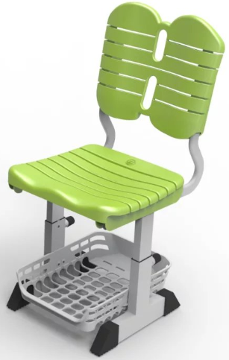  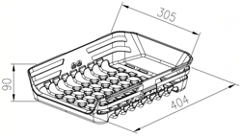 | 课椅 | 常规尺寸 | A.靠背要求1.材质：采PP塑料一级新料一体射出成型。  不得采用回收料生产。2.尺寸：400mm×350mm±10mm。  ★3.横条勾缝宽度得需小余6mm，靠背与钢管结合方式，得需采用直插式，不得采用螺丝锁付，得需牢固不得出现摇晃现象。靠背需有一弧形造型设计。  4.其他详如左图所示。B.坐垫要求1.材质：采PP塑料一级新料一体射出成型。  不得采用回收料生产。2.尺寸：400mm×370mm±10mm。  ★3.坐垫前端有两下凹设计。坐垫需有六条通气散热细缝，每条细缝宽度不得超过6mm，详如左图所示。4.其他详如左图所示。  C.桌钢架要求1.材质及形状：采椭圆形亮光钢管、方管亮光钢管组合焊接而成，结构得需牢固，长时间使用不得产生摇晃、松散的现象。焊接完成之钢管架，焊接部位得需牢固，需无脱焊、虚焊、焊穿。  2.尺寸：椅座贴地钢管尺寸为30mm±1mm×60mm±1mm×1.2mm；椅子横杆尺寸为20mm±1mm×40mm±1mm×厚1.2mm；椅脚上部固定立管钢管尺寸为30mm±1mm×60mm±1mm×厚1.2mm；椅脚上部活动立管钢管尺寸为21mm±1mm×52mm±1mm×厚1.5mm；靠背弯管钢管尺寸为16.5mm±1mm×34mm±1mm×厚1.5mm。3.表面涂装：焊接完成之钢管架，表面经酸洗、脱脂、磷化处理，耐腐蚀、防锈。外表采一级颗粒粉末，经高温粉体烤漆，附着力特强，不脱漆。涂层需无漏喷、锈蚀；涂层需光滑均匀，色泽一致，需无流挂、疙瘩、皱皮、飞漆。涂层需平整光滑、清晰，需无明显粒子、涨边现象；应无明显加工痕迹、划痕、雾光、白棱、白点、鼓泡、油白、流挂、缩孔、刷毛、积粉和杂渣。  4.功能：左右脚架各加装一组高低调节钮。调节椅高可從椅高350mm±10mm至椅高450mm±10mm，每一阶间隔20mm。★调节高度时，不需使用任何工具。  5.外形详如左图所示。D.脚垫要求1.材质：采PP塑料一级新料一体射出成型，不  得采用回收料生产。2.尺寸：长82mm×高72mm×宽37.5mm×厚  8mm±1mm。3.外观详如左图所示。★E.塑胶平口篮要求1.材质：采PP塑料一级新料一体射出成型，不得采用回收料生产。2.尺寸：305mm×404mm×90mm±5mm  3.功能与工艺要求：坐椅底下需有一塑胶篮，结构得需牢固、安全，重踩下不得有破损现象。4.外观详如左图所示。  备注：  1.该张课椅坐垫、靠背所用之PP塑料应采用一次新料，不可采用回收料。  2.产品质保期需不低于8年。  3.样品都需要出实样，提供样品的材质、款式需满足采购文件要求；样品款式偏离的（技术要求中带“★”的不得偏离），样品与采购文件尺寸要求不符的作为无效响应，并取消其中标资格。 | 50 | 张
11. | 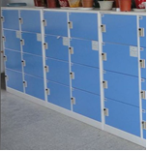 | 书包柜 | 尺寸根据学校场地定制 | 1,钢材选用优质SPCC冷轧钢板，符合国家《GB700碳素结构钢》及《GB708冷扎钢板和钢带的尺寸，外形，重量及允许偏差》标准要求  2.裸板可达0.6mm，使用阿克苏，诺贝尔世界著名涂料公司的环保性粉末，无毒，无害，无污染等的安全特性，是按R0SH标准加工。规格：具体尺寸按学校要求定制。  3、产品在钣金加工过程中严格按照国家标准，误差均小于1mm. 结构：整体焊接工艺，包含门框、侧板、门板、顶板、底板、背板。  左右门框为一体折弯成型，强度高韧性好。门柱焊接在左右门框两边，焊接牢靠不易变形脱落。上下门框为焊接成型，下门框含底挡板，坚固耐用。左右侧板为整板折弯成型，侧板内侧折U型，不会将用户划伤。侧板与门框配合成回型，配合紧密无间隙。背板为内扣式，直接卡扣在侧板上，达到无缝隙，无漏光，各部件间采用点焊连接或氩弧焊连接以增强箱体的综合强度，产品主体结构强度满足GB10357标准的要求。  4.、产品经过高温脱脂、锌系磷化，  5.功能，一应俱全的人性化实用型内部配置，暗铰链设计可充分开启至160°单门柜选用三点锁定的欧式开门，防盗性能极佳。  6道纯净水清洗后喷塑，涂层坚固耐用，处理工艺及质量水平符合GB680T-1986钢铁喷涂前磷化处理技术条件的国家标准大大增强了产品的耐腐蚀性能，在标准条件及相对湿度不大于50%的情况下，产品表面涂层2年不粉化、不脱层、不锈蚀。  7. 带独立密码锁。锁的特性：开放时当锁舌处于开锁（吸入锁体内）状态时，先任意输入你所要的设定的密码按“#”键确认，再将门推置关门状态即可。开门时用关锁时输入的密码,然后用钥匙即可打开。 | 520 | 个（格）

注：本项目中有涉及到相关专利权、商标权、著作权或其他知识产权的产品，允许中标单位提供得到甲方认可的类似产品替代。
二、其他说明：
1.本项目为交钥匙承包工程，中标人承包及负责招标文件对中标人要求的一切事宜及责任，包括设备（材料）供货、运输、保管、安装、调试、验收、检测、培训及相关服务等。
2.除中标人在投标文件中明确外，中标人不得再以任何方式转包或分包本工程项目。
3.清单中材质说明内的材质品牌要求为本次招标货物的最低要求，投标人若选择参考品牌外的材料，所选材料的品质不得低于主要材料参考品牌一览列表中所列品牌的品质，且必须在投标文件中的货物清单中列明所用材料品牌、产地及型号。
4.到货期：合同签订后15天内所有货物须送达用户单位并安装调试完毕。如每延迟一天则需付给招标单位该标项中标总金额的0.1%作为违约金，若超出规定时间7天还未完成供货，采购方有权与中标单位解除合同，同时承担因延期给发包人造成的一切损失。验收过程中，如发现该项目不符合招投标文件相关要求，中标单位须在5个工作日之内完成整改，若超出规定时间每一天扣中标价0.1%的金额给采购方，若超过10天还未进行整改，甲方有权与乙方解除合同，同时为了维护采购方的相关权益，采购方将无偿使用中标单位的物品9个月，确保投标单位能够有时间进行再一次采购有关的安装调试费用应已包含在投标价中，采购方不再另外付费。
5.检测和验收：所有家具由绍兴市质量技术监督检测院或者浙江省技术监督局进行原材料、成品及油漆和五金配件等的不定期全程跟踪检测(含破坏性检测,其中甲醛释放量检测按照招标文件执行。）,所发生的一切费用由中标供应商承担。家具供货、安装、摆放到位后，应经过由采购单位委托的市级以上质量技术监督部门认证的正规单位进行室内环境检测（以《室内空气质量标准》GB/T18883-2002进行室内空气质量检测），只有室内环境质量合格的才能予以验收，否则应承担违约责任，检测费用由中标供应商承担。家具全部安装就位、调试完成后，由采购人组织进行验收。验收内容包括：在全部桌椅柜3类10个品种的家具中，抽取桌子、椅子、柜子3个品种，每个品种各选择1-2件，由采购单位组织相关专业机构对选中的家具进行分割肢解后内外部材质的核实验收，验收抽取的家具和验收费用包括在投标报价中。对供货产品进行破坏性检测后成交供应商必须无偿补全该产品。如果任一产品检测不合格，采购单位有权中止合同，没收其所有供货产品，相关损失由成交供应商承担，同时没收履约保证金（为合同总额的10%，供货完成验收合格后退换）。
6.货物按采购人确定的全部交付、安装调试完毕、验收合格后，支付合同价，质量保证金在验收合格二年后十个工作日内支付。
7.质保期：自验收合格正常使用之日起至少8年的质保期内免费包修。在质保期内，一旦家具发生质量问题，成交供应商保证在接到通知2小时内响应，12小时内赶到现场进行修理、更换或退货，费用由成交单位负责，否则需求方有权自行安排人员修理，费用在工程质量保修金支付。
8.招标文件中罗列出来的材料清单可能有遗漏，中标单位需无条件增补这些材料，这些增加的材料招标单位不开具联系单，不再另行付费，若中标单位不响应招标的要求，以致本项目有缺陷或者设备不能运行，招标单位可认定该项目验收不合格，由此招标的损失由中标单位负责。
9．所有货物必须原包装到指定安装地点安装，所需一切费用均包含在投标报价中。
10.付款方式：中标人在签订合同时交纳中标额的10％的履约保证金给采购人，货物、工程或服务验收合格后7个工作日内后退还，履约保证金不计息。货到安装完成验收合格后十个工作日内付90%合同金额，余款10%在质保期分期逐年退还。每年应退还的质保金为：质保期/质保年限(取整到元，不四舍五入)，实际退还质保金应为扣除该年使用的质保金后剩余部分，扣完为止，若不足扣款，次年累计。质保期全部结束后归还剩余质保金（不计息）。
11.若中标后投标人未能按投标书提供相应功能，以及发现中标人在投标书中存在弄虚作假情况，甲方有权不授予合同，取消中标资格，由此给采购单位造成的一切损失均有中标方承担。
12.主要产品的样品：
1）投标人需在开标当天2016年月日时整前将以下样品送至绍兴市第一中学图书馆内：招标清单中各一件。具体摆放地点请联系：阮建宏0575-88336881或陈老师18906858057。超过时间送达样品的，采购人拒收，相对应的样品分为0分。
2）样品需贴有标注供应商名称且加盖公章的标签。
注：1、投标人未按上述要求提供样品的或所提供样品有缺失、标签不完整未盖章的则该项评审不得分。

六、评标办法及标准
1、评分方法：
本次评标采用综合评分法，即在最大限度满足招标文件实质性要求前提下，由评标委员会对各投标人报价、投标设备技术参数与功能配置、品牌、市场占有率、售后服务承诺等方面进行综合评审。经各评委独立打分，按总得分从高到低顺序推荐确定中标候选人。
2.评分标准：共100分，其中技术分60分，商务分40分。评分依下述所列为评标打分依据，分值如下（本次评标评委由5人或5人以上单数组成，评分计算技术分时，平均值保留小数2位）。
2.1技术分（60分）
项目 | 分项 | 评分内容和标准 | 分值
1、总体实力(14分) | 资质文件及项目业绩 | 投标单位具有ISO9001质量管理体系、ISO14001环境认证体系、OHSAS18001职业健康安全认证证书、每项得1分，最高得3分。  上述认证证书须在中国国家认证认可监督管理委员会官网可查并在投标文件中提供查询页面截图，上述认证证书原件备查，未提供原件者不得分。 | 3分
1、总体实力(14分) | 资质文件及项目业绩 | 提供投标单位自2013年1月1日至今已完成的同类项目且合同金额≥200万元的案例，每提供一份得2分，最高得8分。  （投标人须同时提供中标公告[提供相关网站中标公告的下载网页并注明网址] 、中标通知书、采购合同、项目已经采购人验收合格的相关证明文件及销售发票复印件。每个案例均需完整提供上述证明材料的复印件，缺一不得分，原件备查，未提供原件者不得分） | 8分
1、总体实力(14分) | 资质文件及项目业绩 | 投标人拥有AAA级信用企业荣誉证书得3分；AA级信用企业荣誉证书得2分；A级信用企业荣誉证书得1分；不累计得分，最高得3分。（提供证书复印件，原件备查，未提供原件者不得分） | 3分
2、投标技术方案（9分） | 产品的主要材质及辅材质的检测报告及货物的检测报告：  1）提供近一年内省级及省级以上国家权威检测机构出具的课桌检测报告，检测报告应当是取得CAL和CMA认证的第三方检测机构出具且处于有效期内（检验项目至少包含：桌面垂直静载荷、桌面垂直耐久性、桌面垂直冲击、桌腿跌落、桌面水平静载荷等项目,符合QB/T 4071－2010标准），得1分；  2）提供近一年内省级及省级以上国家权威检测机构出具的课椅检测报告，检测报告应当是取得CAL和CMA认证的第三方检测机构出具且处于有效期内（检验项目至少包含：椅子向前倾翻、椅子侧向倾翻、椅子向后倾翻、座面、椅背联合静载荷、座面、椅背联合耐久性、座面侧向静载荷、椅腿向前静载荷、椅腿侧向静载荷、座面冲击、椅背冲击、椅腿跌落等项目，符合QB/T 4071－2010标准），得1分；  3）提供近一年内省级及省级以上国家权威检测机构出具的课桌面板（ABS）检测报告，符合GB 28481-2012标准关于塑料家具中有害物质限量的规定，检测报告应当是取得CAL和CMA认证的第三方检测机构出具且处于有效期内，得1分；  4）提供近一年内省级及省级以上国家权威检测机构出具的课椅坐垫（PP）检测报告，符合GB 28481-2012标准关于塑料家具中有害物质限量的规定，检测报告应当是取得CAL和CMA认证的第三方检测机构出具且处于有效期内，得1分。  5）提供近一年内省级及省级以上国家权威检测机构出具的课桌椅钢铁架检测报告，检测报告应当是取得CAL和CMA认证的第三方检测机构出具且处于有效期内，得1分。  6）提供近一年内省级及省级以上国家权威检测机构出具的ABS塑料原料检测报告，检测报告应当是取得CNAS和CMA认证的第三方检测机构出具且处于有效期内，得1分。  7）提供近一年内省级及省级以上国家权威检测机构出具的PP塑料原料检测报告，检测报告应当是取得CNAS和CMA认证的第三方检测机构出具且处于有效期内，得1分。  8）提供近一年内省级及省级以上国家权威检测机构出具的脚垫耐磨性检测报告，检测报告应当是取得CNAS和CMA认证的第三方检测机构出具且处于有效期内，得1分。  9）提供近一年内省级及省级以上国家权威检测机构出具的喷塑粉检测报告，检测报告应当是取得CAL和CMA认证的第三方检测机构出具且处于有效期内，得1分。  备注：以上材料在响应文件中必须提供完整的检测报告的复印件且检测结果为通过国家标准合格，局部复印不得分，送检单位必须与投标单位一致，原件备查，未提供原件者不得分。 |  | 9分
3、售后服务  （3分） | 1、质保期比较：在满足招标文件质保期8年的基础上，每增加一年加1分，以此类推，最高得2分。  2、投标人的全国售后网点或布局；根据各投标单位的售后服务承诺方案，程度如何；对后续服务等方面的承诺；针对本次采购的其他特殊承诺等情况酌情给分。（1分） |  | 3分
4、投标样品  （34分） | 1、样品的整体功能（包括：实用性、功能性等）比较（0-5分）。  2、样品的款式样式等符合度比较（0-12分）。  3、样品的材质、五金件比较（0-4分）。  4、样品的工艺水平及质量比较（0-13分）。 |  | 34分
注：所有证书都在有效期内，逾期的不得分，携原件参加投标，无法提供的按不得分处理。
2.2商务分40分
2.2.1评标基准价：即满足招标文件要求且投标价格最低的投标报价为评标基准价，其价格分为满分。
2.2.2其他投标人的价格分统一按照下列公式计算：
投标报价得分=(评标基准价／投标报价)×价格权值×100
2.3本项目各标段内，如出现打有“★”的指标为实质性指标，任意一条出现负偏离的均视同为实质性不响应招标文件要求，作无效投标处理；如打有“▲”的指标则为重要指标，出现正、负偏离按评标办法内说明执行（专利产品除外）。

七、投标供应商的资格要求
1. 符合政府采购法第二十二条之供应商资格规定；
2. 本次招标不接受联合体投标。
采 购 人：绍兴市第一中学
招标代理：浙江耀华工程咨询代理有限公司
2016年11月1日

